一．光的干涉
一．选择题：
- 如图，S₁、S₂是两个相干光源，它们 到P点的距离分别为r₁和r₂．路径S₁P垂直穿过一块厚度为t₁，折射率为n₁的介质板，路径S₂P垂直穿过厚度为t₂，折射率为n₂的另一介质板，其余部分可看作真空，这两条路径的光程差等于:
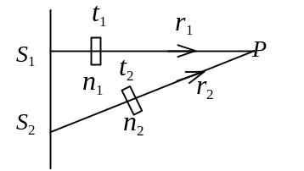

(A) 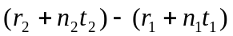
(B) 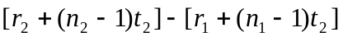
(C) 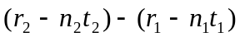
(D) 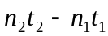 ［ ］

- 如图所示，波长为λ的平行单
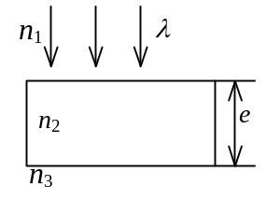
色光垂直入射在折射率为 n₂
的薄膜上，经上下两个表面反
射的两束光发生干涉．若薄
膜厚度为e，而且n₁＞n₂＞n₃，
则两束反射光在相遇点的相
位差为 :

(A) 4πn₂ e / λ
(B) 2πn₂ e / λ．
(C) (4πn₂ e / λ) +π．
(D) (2πn₂ e / λ) −π． ［ ］

3． 双缝干涉实验装置放在折射率为n的水中，两缝间距
离为d，双缝到屏的距离为D ( D >>d ) ，所用单色光
在真空中的波长为 λ ，则屏上干涉条纹中相邻的明纹
之间的距离是：

(A) λD / (nd) (B) nλD/d．
(C) λd / (nD)． (D) λD / (2nd)． ［ ］

- 在双缝干涉实验中，为使屏上的干涉条纹间距变大，可
以采取的办法是：

(A) 使屏靠近双缝．
(B) 使两缝的间距变小．
(C) 把两个缝的宽度稍微调窄．
(D) 改用波长较小的单色光源． ［ ］

5．在双缝干涉实验中，入射光的波长为λ，用玻璃纸遮住双
缝中的一个缝，若玻璃纸中光程比相同厚度的空气的光程
大2.5 λ，则屏上原来的明纹处
（A）仍为明条纹；
（B）变为暗条纹；
（C）既非明纹也非暗纹；
（D）无法确定是明纹，还是暗纹。 ［ ］

- 牛顿环实验装置中，曲率半径为R的平凸透镜与平玻
璃扳在中心恰好接触，它们之间充满折射率为n的透明介
质，垂直入射到牛顿环装置上的平行单色光在真空中的波
长为 λ ，则反射光形成的干涉条纹中暗环半径 r_{k} 的表达
式为：
(A) r_{k} =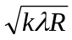． (B) r_{k} =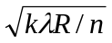．
(C) r_{k} =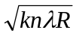．(D) r_{k} =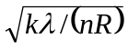． ［ ］

二．填空题：

- 在双缝干涉实验中，两缝分别被折射率为n₁和n₂的透
明薄膜遮盖，二者的厚度均为e．波长为λ的平行单色光
垂直照射到双缝上，在屏中央处，两束相干光的相位差

Δφ ＝ _______________________．

2. 在双缝干涉实验中，双缝间距为d，双缝到屏的距离为D
(D>>d)，测得中央零级明纹与第五级明之间的距离为 x ，

则入射光的波长为_________________．

3．干涉实验中，若使两缝之间的距离增大，则屏幕上干涉

条纹间距___________；若使单色光波长减小，则干涉条

纹间距_________________．

4. 在双缝干涉实验中，所用光波波长λ＝5.461×10^{–4} mm，
双缝与屏间的距离D＝300 mm，双缝间距为d＝0.134 mm，
则中央明条纹两侧的两个第三级明条纹之间的距离为：

__________________________．

- 图a为一块光学平板玻璃
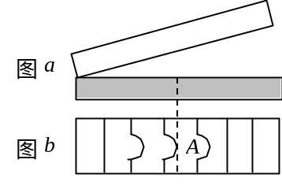
与一个加工过的平面一端
接触，构成的空气劈尖，用
波长为 λ 的单色光垂直照
射 ．看到反射光干涉条纹
(实线为暗条纹) 如图b 所
示 ．则干涉条纹上A点处
所对应的空气薄膜厚度为

e＝________．

6. 用波长为λ的单色光垂直照射
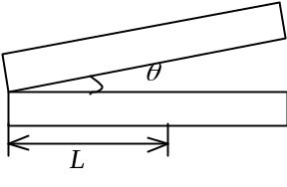
到空气劈形膜上，从反射光中
观察干涉条纹，距顶点为L处
是暗条纹．使劈尖角θ 连续变
大，直到该点处再次出现暗条
纹为止．劈尖角的改变量 Δθ

是 ______________________．

7. 波长为λ的平行单色光垂直照射到劈形膜上，若劈尖角
为 θ (以弧度计)，劈形膜的折射率为 n ，则反射光形

成的干涉条纹中，相邻明条纹的间距为__________．

8. 波长为 λ 的平行单色光垂直地照射到劈形膜上，劈形
膜的折射率为n，第二条明纹与第五条明纹所对应的薄

膜厚度之差是________________．

- 已知在迈克耳孙干涉仪中使用波长为  的单色光．在
干涉仪的可动反射镜移动距离d 的过程中，干涉条纹将

移动 ________________ 条．

- 在迈克耳孙干涉仪的一条光路中，插入一块折射率为n，
厚度为d的透明薄片．插入这块薄片使这条光路的光程改

变了_______________．

- 以一束待测伦琴射线射到晶面间距为0.282 nm (1 nm = 10⁻⁹ m)
的晶面族上，测得与第一级主极大的反射光相应的掠射角

为17°30′，则待测伦琴射线的波长为________________．

三．计算题：

- 在双缝干涉实验中，单色光源S₀到两缝S₁和S₂的距离
分别为l₁和l₂，并且l₁－l₂＝3λ，λ为入射光的波长，双缝
之间的距离为d，双缝到屏幕的距离为D(D>>d)，如图．
求：
(1) 零级明纹到屏幕中央O点的距离．
(2) 相邻明条纹间的距离．

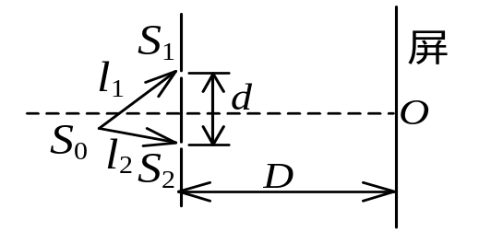

2．在杨氏双缝实验中，设两缝之间的距离为0.2 mm．在距
双缝1 m远的屏上观察干涉条纹，若入射光是波长为400 nm
至760 nm的白光，问屏上离零级明纹20 mm处，哪些波
长的光最大限度地加强？(1 nm＝10⁻⁹ m)

3．图示一牛顿环装置，设平凸透镜中心恰好和平玻璃接触，
透镜凸表面的曲率半径是R＝400 cm．用某单色平行光垂
直入射，观察反射光形成的牛顿环，测得第5个明环的半
径是0.30 cm．
(1) 求入射光的波长．
(2) 设图中OA＝1.00 cm，求在半径为OA的范围内可观
察到的明环数目．
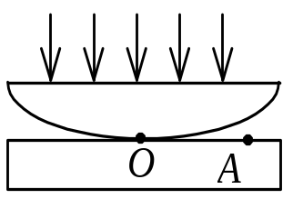

4．在Si的平表面上氧化了一层厚度均匀的SiO₂薄膜．为
了测量薄膜厚度，将它的一部分磨成劈形(示意图中的AB
段)．现用波长为600 nm的平行光垂直照射，观察反射光
形成的等厚干涉条纹．在图中AB段共有8条暗纹，且B
处恰好是一条暗纹，求薄膜的厚度．( Si 折射率为3.42，
SiO₂折射率为1.50)
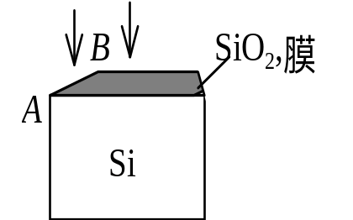

5．在折射率为1.58的玻璃表面镀一层MgF₂（n = 1.38）透
明薄膜作为增透膜．欲使它对波长为λ = 632.8 nm的单色
光在正入射时尽量少反射，则薄膜的厚度最小应是多少？

二．光的衍射

一．选择题：

- 在夫琅禾费单缝衍射实验中，对于给定的入射单色光，
当缝宽度变小时，除中央亮纹的中心位置不变外，各级
衍射条纹 [ ]

(A) 对应的衍射角变小． (B) 对应的衍射角变大．
(C) 对应的衍射角也不变． (D) 光强也不变．

- 一单色平行光束垂直照射在宽度为1.0 mm的单缝上，
在缝后放一焦距为2.0 m的会聚透镜．已知位于透镜焦
平面处的屏幕上的中央明条纹宽度为2.0 mm，则入射光
波长约为 (1nm=10⁻⁹m)
(A) 100 nm (B) 400 nm
(C) 500 nm (D) 600 nm ［ ］

- 在单缝夫琅禾费衍射实验中波长为λ的单色光垂直入射到
单缝上．对应于衍射角为30°的方向上，若单缝处波面可
分成 3个半波带，则缝宽度a等于
(A) λ． (B) 1.5 λ．
(C) 2 λ． (D) 3 λ． ［ ］

4．测量单色光的波长时，下列方法中哪一种方法最为准确？
(A) 双缝干涉． (B) 牛顿环 ．
(C) 单缝衍射． (D) 光栅衍射． ［ ］

5．在光栅光谱中，假如所有偶数级次的主极大都恰好在
单缝衍射的暗纹方向上，因而实际上不出现，那么此光
栅每个透光缝宽度a和相邻两缝间不透光部分宽度b的
关系为
(A) a=b． (B) a=b．
(C) a=2b． (D) a=3 b． ［ ］

二．填空题：

- 将波长为λ的平行单色光垂直投射于一狭缝上，若对应
于衍射图样的第一级暗纹位置的衍射角的绝对值为 θ ，

则缝的宽度等于________________．

- 在单缝夫琅禾费衍射实验中，如果缝宽等于单色入射光
波长的2倍，则中央明条纹边缘对应的衍射角

ϕ = ______________________．

- 波长为λ的单色光垂直投射于缝宽为a，总缝数为N，光
栅常数为d的光栅上，光栅方程(表示出现主极大的衍射角

ϕ 应满足的条件) 为__________________．

- 若波长为625 nm(1nm=10⁻⁹m)的单色光垂直入射到一个
每毫米有800条刻线的光栅上时，则第一级谱线的衍射角

为 ______________________

- 衍射光栅主极大公式 (a＋b) sinϕ ＝ ±kλ，k＝0,1,2……．
在k＝2的方向上第一条缝与第六条缝对应点发出的两条衍

射光的光程差δ＝___________________

- 设天空中两颗星对于一望远镜的张角为4.84×10⁻⁶ rad，
它们都发出波长为550 nm的光，为了分辨出这两颗星，

望远镜物镜的口径至少要等于_____________ cm．
(1 nm = 10⁻⁹ m)

三．计算题：

- 在用钠光(λ=589.3 nm)做光源进行的单缝夫琅禾费衍射实
验中，单缝宽度a=0.5 mm，透镜焦距f=700 mm．求透镜
焦平面上中央明条纹的宽度．(1nm=10⁻⁹m)

- 某种单色平行光垂直入射在单缝上，单缝宽a = 0.15 mm．
缝后放一个焦距f = 400 mm的凸透镜，在透镜的焦平面上，
测得中央明条纹两侧的两个第三级暗条纹之间的距离为
8.0 mm，求入射光的波长．

- 用每毫米300条刻痕的衍射光栅来检验仅含有属于红和
蓝的两种单色成分的光谱．已 知 红谱线波长 λ_{R} 在
0.63─0.76μm范围内，蓝谱线波长 λ_{B}在0.43─0.49 μm
范围内．当光垂直入射到光栅时，发现在衍射角为24.46°
处，红蓝两谱线同时出现．

(1) 在什么角度下红蓝两谱线还会同时出现？
(2) 在什么角度下只有红谱线出现？

- 一平面衍射光栅宽 2 cm ，共有8000条缝，用钠黄光
(589.3 nm)垂直入射，试求出可能出现的各个主极大对应
的衍射角．(1nm=10⁻⁹m)

- 某种单色光垂直入射到每厘米有8000条刻线的光栅上，
如果第一级谱线的衍射角为30°那么入射光的波长是多
少？能不能观察到第二级谱线？

- 用钠光(λ=589.3 nm)垂直照射到某光栅上，测得第三级光
谱的衍射角为60°．

  - 若换用另一光源测得其第二级光谱的衍射角为30°，
求后一光源发光的波长．
  - 若以白光(400 nm－760 nm) 照射在该光栅上，求其
第二级光谱的张角．(1 nm= 10⁻⁹ m)

三．光的偏振

一．填空题：

- 马吕斯定律的数学表达式为 I = I₀ cos² α．式中I为通

过检偏器的透射光的强度；I₀为入射__________的强度；

α为入射光__________方向和检偏器_________方向之间

的夹角．

- 两个偏振片叠放在一起，强度为 I ₀ 的自然光垂直入射
其上，若通过两个偏振片后的光强为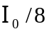，则此两偏振

片的偏振化方向间的夹角(取锐角)是____________，若在

两片之间再插入一片偏振片，其偏振化方向与前后两片的
偏振化方向的夹角（取锐角）相等．则通过三个偏振片后

的透射光强度为____________．

- 要使一束线偏振光通过偏振片之后振动方向转过 90°，

至少需要让这束光通过 __________ 块理想偏振片．在此

情况下，透射光强最大是原来光强的_______________倍 ．

- 自然光以入射角 57° 由空气投射于一块平板玻璃面上，

反射光为完全线偏振光，则折射角为____________．

- 一束自然光以布儒斯特角入射到平板玻璃片上，就偏振
状态来说则反射光为___________________，反射光矢

量的振动方向______________，透射光为_______________．

- 在双折射晶体内部，有某种特定方向称为晶体的光轴．光

在晶体内沿光轴传播时，______________光和__________光

的传播速度相等．

二．计算题：

- 将两个偏振片叠放在一起，此两偏振片的偏振化方向之
间的夹角为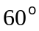，一束光强为I₀的线偏振光垂直入射到偏
振片上，该光束的光矢量振动方向与二偏振片的偏振化方
向皆成30°角．
(1) 求透过每个偏振片后的光束强度；
(2) 若将原入射光束换为强度相同的自然光，求透过每
个偏振片后的光束强度．

- 两个偏振片叠在一起，在它们的偏振化方向成 α₁ ＝ 30°
时，观测一束单色自然光．又在α₂＝45°时，观测另一束
单色自然光．若两次所测得的透射光强度相等，求两次入
射自然光的强度之比．

- 将三个偏振片叠放在一起，第二个与第三个的偏振化方向
分别与第一个的偏振化方向成45°和90°角．
  - 强度为I₀的自然光垂直入射到这一堆偏振片上，试求
经每一偏振片后的光强和偏振状态．
(2) 如果将第二个偏振片抽走，情况又如何？

- 有一平面玻璃板放在水中，板面与水面夹角为 θ ( 见图 )．
设水和玻璃的折射率分别为1.333和1.517．已知图中水面
的反射光是完全偏振光，欲使玻璃板面的反射光也是完全偏
振光，θ 角应是多大？

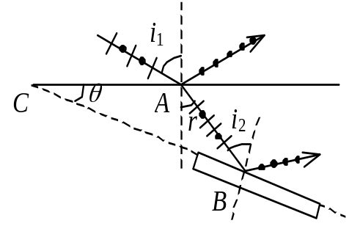

- 两个尼科耳棱镜的主截面间的夹角由30°转到60°，当
以一束自然光入射时，求转动前后两次透射光强度之比。

